III Kreise, Prismen und Zylinder, Check-out
Check-out Kapitel III

Schätze dich mithilfe der Checkliste ein.

 | Checkliste |  |  |  | Lerntipps | zum Nacharbeiten
1. | Ich kann den Flächeninhalt und den Umfang eines Kreises berechnen. |  |  |  | Merkkasten und Beispiel 1 und 2 auf Seite 73 | Seite 93: A1, A3  Seite 94: A14  Seite 99, Runde 1: A1  und Runde 2: A2
2. | Ich kann die Bogenlänge und den Flächeninhalt eines Kreisausschnittes bestimmen. |  |  |  | Merkkasten auf Seite 78  Beispiel auf Seite 79 | Seite 79: A4, A5  Seite 93: A6  Seite 99, Runde 1: A2  und Runde 2: A3
3. | Ich kann den Oberflächeninhalt und das Volumen eines Prismas berechnen. |  |  |  | Merkkasten auf Seite 81  Beispiel 1 auf Seite 82 und  Beispiel 1 auf Seite 86 | Seite 83: A7  Seite 84: A13  Seite 87: A5  Seite 94: A9  Seite 99, Runde 1: A3
4. | Ich kann den Oberflächeninhalt und das Volumen eines Zylinders berechnen. |  |  |  | Merkkasten auf Seite 81  Beispiel 2 auf Seite 82 und  Merkkasten und Beispiel 2 auf Seite 86 | Seite 83: A8  Seite 87: A6  Seite 89: A16  Seite 96: A20  Seite 99, Runde 1: A5
5. | Ich kann das Prinzip des Cavalieri anwenden. |  |  |  | Merkkasten und  Beispiel auf Seite 91 | Seite 91: A3

Überprüfe deine Einschätzung.

Zu 1. Flächeninhalt und Umfang eines Kreises berechnen
a) Mit 115,5 m Höhe und einem Stammdurchmesser von 4,6 m ist der 1260 Jahre alte „Hyperion“ der derzeit höchste Baum der Welt. Der „Baum von Tule“ ist hingegen mit einem Stammumfang in Bodennähe von 46 m und einer Höhe von 42,85 m der dickste Baum der Welt. Vergleiche jeweils den Umfang und den Durchmesser dieser beiden Bäume.

b) Der Europaplatz ist ein Kreisverkehr in Aachen. Die kreisrunde Brunnenfläche mit einem Durchmesser von 100 m wird von einem 13 m breiten Rasenstreifen umgeben, um den die Fahrbahn herumläuft. Berechne, wie groß der Flächeninhalt des Rasenstreifens am Europaplatz ist.

III Kreise, Prismen und Zylinder, Check-out

Zu 2. a) Bestimme die Bogenlänge b des abgebildeten Kreisausschnittes. Entnimm die Maße der Abbildung (Fig. 1).  b) Bestimme den Flächeninhalt A des abgebildeten Kreisausschnittes auf zwei Arten (Fig. 2).  c) Mit mehreren Kreisausschnitten der Größe von Fig.1 soll ein Kreis mit dem Durchmesser 44 mm möglichst ohne Lücke ausgelegt werden. Wie viele Ausschnitte werden benötigt? Ist dies lückenlos möglich? Falls nein, wie müsste der Mittelpunktswinkel der Kreisausschnitte gewählt werden? |  | 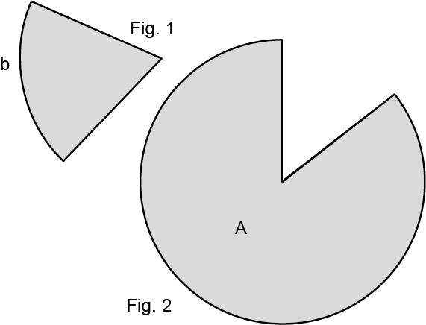

Zu 3. Oberflächeninhalt und Volumen eines Prismas berechnen  Die Verpackung einer Süßware hat die Form eines Prismas mit einem regelmäßigen Achteck als Grundfläche. Das Achteck hat die in der Abbildung angegebenen Kantenlängen, die Verpackung ist 4,4 cm hoch.  a) Berechne, den Oberflächeninhalt dieses Prismas.  b) Berechne, wie viel g Schokolade in der Verpackung untergebracht werden können, wenn sie komplett ausgefüllt wird und 1 cm³ Schokolade 1,3 g wiegt. |  | 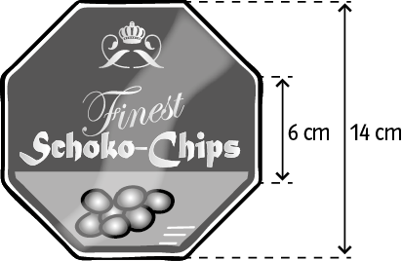

III Kreise, Prismen und Zylinder, Check-out

Zu 4. Oberflächeninhalt und Volumen eines Zylinders berechnen  Pfirsiche werden in zwei unterschiedlichen Dosen verkauft. Die große Dose hat einen Durchmesser von 10 cm und eine Höhe von 11,8 cm. Die kleine Dose hat eine Höhe von 10,8 cm. Die Füllmenge der großen Dose soll doppelt so groß sein wie die Füllmenge der kleinen Dose.  a) Berechne, welchen Radius die kleine Dose haben muss.  b) Berechne den Oberflächeninhalt beider Dosen. Beurteile, welche Dose in der Herstellung günstiger ist, weil für die Verpackung des gleichen Volumens weniger Material benötigt wird. |  | 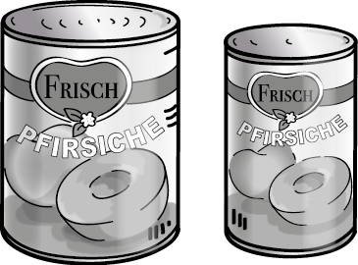

Zu 5.  a) Berechne das Volumen des Körpers mit der rechteckigen Grundfläche.  b) Der „schiefe Zylinder“ hat dieselbe Höhe und dasselbe Volumen wie der Körper links. Berechne den Radius des schiefen Zylinders. |  | 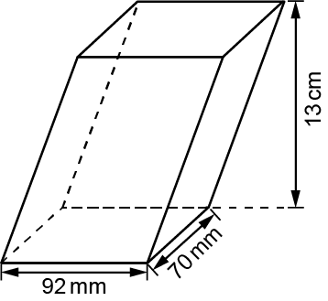 | 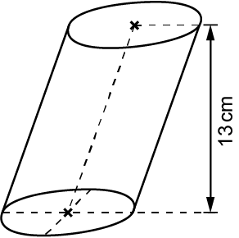

 | III Kreise, Prismen und Zylinder, Check-out | Lösungen
Check-out Kapitel III, S 57 – S 59

1 a) Hyperion: $d=4,6 m$; $U=2⋅π⋅2,3 m 14,45 m$
Tule: $U=46 m$
$46 m=2⋅π⋅r | :2 π=7,32 m r$
$$d=2⋅7,32 m$$
$=14,64 m$
Der Durchmesser und der Umfang des „Baum von Tule“ sind ungefähr dreimal so groß wie die des weltweit höchsten Baums „Hyperion“.

b) $A_{Brunnen + Rasenstreifen}=π⋅{\left(50+13\right)}^{2} 12 468,98$
$A_{Brunnen}=π⋅{50}^{2}=7853,98$
$A_{Rasenstreifen}=A_{Brunnen + Rasenstreifen}-A_{Brunnen}=12 468,98-7853,98=4615$

Der Rasenstreifen hat einen Flächeninhalt von ca. 4615 m².

2 a) $r=2,2 cm$, $=70°$ ⇒ $b≈2,7 cm$
b) Variante 1: $r=1,8 cm$, $=308°$; $A=⋅r^{2}⋅\frac{α}{360°}$ ⇒ $A≈8,7{ cm}^{2}$
Variante 2: $r=1,8 cm$, ${}_{fehlt}=52°$ ⇒ $A_{gesamt}≈10,2 {cm}^{2}$, $A_{fehlt}≈1,5 {cm}^{2}$ ⇒ $A≈8,7{ cm}^{2}$
c) $360° :70°=5,14$
Mit fünf Kreisausschnitten wie in Teilaufgabe a) kann der Kreis ausgelegt werden, aber es bleibt eine Lücke (wenn man die Ausschnitte nicht übereinander legt).
$360° :5=72°$
Fünf Kreisausschnitte mit einem Mittelpunktswinkel von 72° bedecken die Kreisfläche vollständig.

3 a) Die Grundfläche der Schachtel ist ein regelmäßiges Achteck, welches sich aus 8 gleichschenkligen Dreiecken zusammensetzt. Die Basis jedes Dreiecks ist 6 cm lang und die zugehörige Höhe ist 7 cm.
$A_{Dreieck}=0,5⋅6⋅7=21$; $G=8⋅A_{Dreieck}=168$
$M=8⋅A_{Rechteck}=8⋅6⋅4,4=211,2$
$O=2⋅G+M=2⋅168+211,2=547,2$
Das Prisma hat einen Oberflächeninhalt von 547,2 cm².
b) Gesucht ist das Volumen der Schachtel: $V=G⋅h=168⋅4,4=739,2$
Wenn die Schachtel komplett mit Schokolade ausgefüllt würde, würde sie etwa 739 cm³ Schokolade enthalten. Da 1 cm³ Schokolade 1,3 g wiegt, würde die Schokolade in der Schachtel $739⋅1,3 g≈961 g$ wiegen.

4 a) große Dose: $d=10 cm ⇒ r=5 cm$; $h=11,8 cm$
$V=π⋅5^{2}⋅11,8=295 π≈926,77$ ⇒ $V=926,77 {cm}^{3}$
kleine Dose: $h=10,8 cm$; $V=926,77 {cm}^{3} :2=463,385 {cm}^{3}$
$463,385=π⋅r^{2}⋅10,8$ $| :(10,8 π)$
$13,66≈r^{2}$ $| \sqrt{}$
$3,7≈r$
Die kleine Dose muss einen Radius von 3,7 cm haben, damit sie das halbe Volumen der großen Dose hat.
b) große Dose: $O=2⋅G+M=2⋅π⋅5^{2} +2⋅π⋅5⋅11,8≈527,79$
kleine Dose: $O=2⋅G+M=2⋅π⋅{3,7}^{2}+2⋅π∙3,7⋅10,8 ≈337,10$
Die kleine Dose hat einen Oberflächeninhalt von 337,10 cm², die große Dose einen Oberflächeninhalt von 527,79 cm². Für den Hersteller ist die große Dose günstiger, da er bei doppeltem Volumen weniger als das Doppelte an Material (Oberfläche) benötigt.

5 a) $V=9,2 cm⋅7 cm⋅13 cm≈837,2 {cm}^{3}$
b) $V_{Zyl}=π⋅r^{2}⋅13 cm=837,2 {cm}^{3}$
⇒ $r=\sqrt{\frac{837,2 {cm}^{3}}{π ⋅ 13 cm}}≈4,5 cm$

